Приложение 1
 | Комитет по образованию
Санкт-Петербургское государственное автономное
профессиональное образовательное учреждение
«Колледж туризма и прикладных технологий»
(Колледж туризма и прикладных технологий Санкт-Петербурга)

Отделение туризма и прикладных технологий

ОТЧЕТ
по производственной практике по профессиональным модулям

ПМ.01 Разработка модулей программного обеспечения для компьютерных систем

на предприятии
__________________________________________________________________
(указать название предприятия)

Специальность СПО 09.02.07 Информационные системы и программирование (программист)

Обучающийся ____________________________
(ФИО)
Группа №: _______

Руководитель практики: _____________________
__________________________________________
должность, ФИО руководителя практики от колледжа
Оценка: ________ ____________________
^{подпись, дата}

СОДЕРЖАНИЕ

ВВЕДЕНИЕ
1. Общие сведения об организации 2
Основная часть 4
Раздел 1. Разработка модулей программного обеспечения для компьютерных систем 4

1. Общие сведения об организации

- Наименование: Государственное автономное профессиональное образовательное учреждение «Колледж туризма и прикладных технологий».
- Юридический и фактический адрес: 190020, Российская Федерация, г. Санкт-Петербург, наб. Обводного канала, дом 154А.
- Особенности расположения: Основное здание колледжа расположено в Адмиралтейском районе Санкт-Петербурга на набережной Обводного канала, что обеспечивает хорошую транспортную доступность.
- Организационно-правовая форма: Государственное автономное учреждение.
2. История создания:
Колледж обладает современной, но насыщенной историей. «Колледж туризма и гостиничного сервиса Санкт-Петербурга» (ныне «Колледж туризма и прикладных технологий») был образован в 2007 году в результате реорганизации и слияния двух учебных заведений: Профессионального лицея «Сервис» и Балтийского туристического колледжа. Это слияние позволило объединить ресурсы и компетенции для подготовки высококвалифицированных кадров для сферы услуг.
3. Информация о головных и дочерних предприятиях (филиалах):
Колледж имеет разветвленную структуру, включающую несколько обособленных подразделений (отделений) в разных районах города:
- Отделение гостиничного сервиса: 194156, Санкт-Петербург, пр. Энгельса, дом 42.
- Отделение ресторанного сервиса: Санкт-Петербург, наб. Обводного канала, дом 154а.
- Отделение ресторанного сервиса: Санкт-Петербург, наб. Обводного канала, дом 154а (второе отделение по тому же адресу).
- Отделение общеобразовательной подготовки: Санкт-Петербург, пр. Луначарского, дом 66, корпус 1.
- Отделение прикладных программ и цифровых технологий: Санкт-Петербург, пр. Луначарского, дом 66, корпус 1.
- Отделение дополнительного профессионального образования: (функционирует на базе основных площадок колледжа).
4. Организационная структура и основные функциональные подразделения:
Управление колледжем осуществляется в соответствии с линейно-функциональной структурой. Во главе стоит директор, которому подчиняются заместители по учебной, производственной, административно-хозяйственной работе и др. Основными функциональными подразделениями являются указанные выше отделения, а также учебные части, методические объединения, бухгалтерия и отдел кадров.

5. Ассортимент предоставляемых услуг:
Основным видом деятельности колледжа является предоставление услуг в сфере образования. Колледж реализует:
- Программы среднего профессионального образования (подготовка специалистов среднего звена и квалифицированных рабочих/служащих) по направлениям: «Туризм», «Гостиничное дело», «Технология продукции общественного питания», «Информационные системы и программирование» и др.
- Программы дополнительного профессионального образования (повышение квалификации, переподготовка).
- Программы общеобразовательной подготовки.
Иные сведения: Колледж является современным образовательным учреждением, оснащенным необходимым оборудованием для практической подготовки студентов, и активно сотрудшичает с ведущими предприятиями туристической и гостиничной индустрии Санкт-Петербурга.

Основная часть

Раздел 1. Разработка модулей программного обеспечения для компьютерных систем

1.1. Разработка программного продукта на основе готовой спецификации на уровне модуля
1.1.1. Описание бизнес-процесса организации
В Колледже туризма и прикладных технологий существует регулярная потребность в бронировании учебных аудиторий для проведения дополнительных занятий, мероприятий или консультаций. Текущий процесс организован нецентрализованно: преподаватели и сотрудники согласовывают бронь по телефону или через электронную почту ответственного лица. Это приводит к потерям времени, конфликтам из-за двойного бронирования и отсутствию прозрачной истории бронирований.
- Действующий процесс:
  - Преподаватель определяет потребность в аудитории.
  - Связывается с учебной частью или администратором по телефон/email.
  - Администратор вручную проверяет бумажный или электронный журнал.
  - Подтверждает или отклоняет заявку.
  - Сообщает результат преподавателю.
- Проблемы: Высокие временные затраты, человеческий фактор, риск потери данных.
1.1.2. Спецификация требований заказчика к программному модулю
- Цель и потребности заказчика: Автоматизация процесса бронирования учебных аудиторий для повышения эффективности, исключения конфликтов и обеспечения прозрачности.
- Требования к функциям:
  - Просмотр списка аудиторий и их состояния (свободна/занята) на выбранную дату.
  - Подача заявки на бронирование с указанием ФИО преподавателя, названия мероприятия, даты, времени и выбранной аудитории.
  - Автоматическая проверка на наличие конфликтующих заявок.
  - Просмотр истории своих заявок.
  - (Для администратора) Функция подтверждения или отклонения заявок.
- Требования к интерфейсу: Простой, интуитивно понятный веб-интерфейс с формами для ввода данных и таблицей для отображения информации.
- Требования к безопасности: Авторизация пользователей (преподавателей) по логину и паролю. Разделение прав доступа (преподаватель / администратор).
- Требования к внедрению и сопровождению: Продукт должен быть реализован как веб-приложение, работающее в стандартном браузере. Исходный код должен быть документирован для возможности дальнейшей поддержки.
1.1.3. Назначение и область применения программного продукта
Разрабатываемый модуль предназначен для внутреннего использования в Колледже туризма и прикладных технологий. Его применение позволит сократить время на согласование брони, минимизировать ошибки и создать единую базу данных о занятости аудиторного фонда.
1.1.4. Описание алгоритмов и функционала программы
Основной алгоритм подачи заявки на бронирование можно представить в виде следующей блок-схемы:
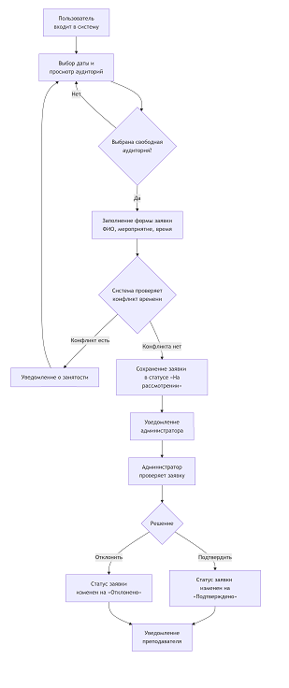

- Обоснование принятых решений: Выбран двухэтапный процесс (заявка -> подтверждение), чтобы администратор сохранял контроль над распределением ресурсов. Проверка на конфликт при подаче предотвращает большинство ошибок.
1.1.5. Описание и обоснование выбора способа организации входных и выходных данных
- Входные данные:
  - Данные пользователя: логин, пароль.
  - Данные заявки: ID пользователя, ID аудитории, дата, время начала, время окончания, описание мероприятия.
- Выходные данные:
  - Список аудиторий с их статусом.
  - Список заявок пользователя.
  - Уведомление о результате операции (успех/ошибка).
- Обоснование: Для хранения данных выбрана реляционная база данных (SQLite). Это обусловлено структурностью данных (пользователи, аудитории, заявки связаны между собой) и простотой реализации для прототипа.
1.1.6. Описание и обоснование выбора состава технических и программных средств разработки
- Серверная часть: Python 3.x с использованием микрофреймворка Flask.
  - Обоснование: Python обладает простым и читаемым синтаксисом, Flask легок в освоении и идеально подходит для создания небольших веб-приложений и API.
- Клиентская часть: HTML, CSS, JavaScript (чистый JS, без фреймворков).
  - Обоснование: Стандартные технологии, обеспечивающие быструю разработку фронтенда для внутреннего инструмента.
- База данных: SQLite.
  - Обоснование: Не требует отдельного сервера, хранится в файле, что упрощает развертывание и разработку.
- Среда разработки (IDE): Visual Studio Code.
  - Обоснование: Мощный редактор с поддержкой отладки, синтаксиса и системой контроля версий.

1.1.7. Фрагменты кода листинга программы
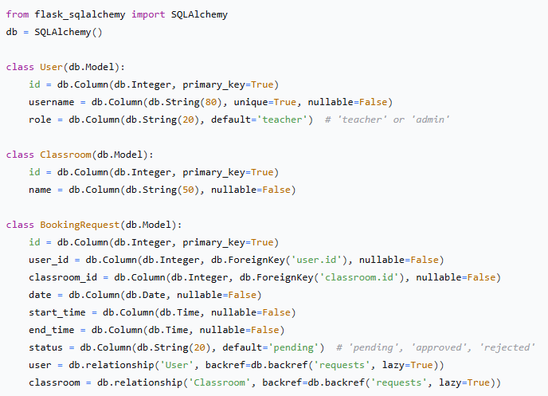
- Модель данных (Python с использованием ORM SQLAlchemy):
Python
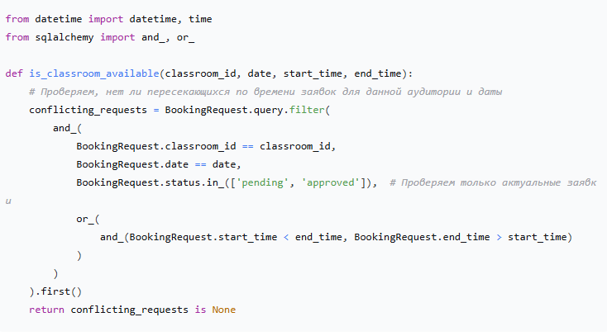

- Функция проверки конфликта бронирования:
Python
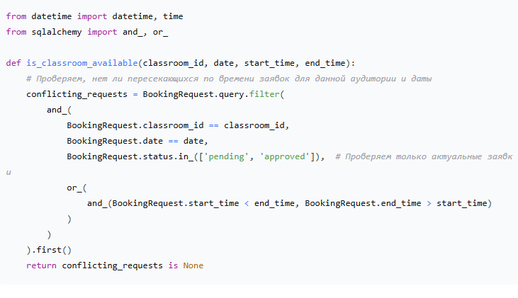

1.2. Раздел 1. Разработка модулей программного обеспечения для
компьютерных систем
1.2.1. Применяемые в организации средства разработки и отладки
В колледже для обучения и разработки используется среда Visual Studio Code, которая является основным инструментом.
1.2.2. Функциональные возможности инструментальных средств, используемых при отладке
- Встроенный отладчик VS Code: Позволяет устанавливать точки останова (breakpoints), пошагово выполнять код (Step Into, Step Over), инспектировать значения переменных в реальном времени, отслеживать call stack (стек вызовов).
- Логирование: Использование модуля logging из стандартной библиотеки Python для записи информации о работе приложения, ошибках и ходе выполнения в файл.

1.2.3. Пример отладки кода
- Проблема: Функция is_classroom_available некорректно определяла конфликт, если новая заявка полностью содержалась внутри времени уже существующей заявки.
- Процесс отладки:
  - В коде функции, в условии or_, была установлена точка останова.
  - Было смоделировано два сценария: с конфликтом и без.
  - При пошаговом выполнении (F10) проверялось, как формируется SQL-запрос и какое значение возвращает переменная conflicting_requests.
  - Выявленная ошибка: Изначальное условие проверки пересечения интервалов было неполным. Оно не учитывало случай, когда новая заявка (start_time, end_time) полностью находится внутри существующей (BookingRequest.start_time, BookingRequest.end_time).
  - Исправление: Логическое условие было доработано до корректной формы, проверяющей все возможные варианты пересечения интервалов.

